Banco de Itens
Disciplina | Língua Portuguesa |  |  | Código da questão |  |  | LPD06IT001
Descritor | D6 – Identificar o tema de um texto
Dificuldade | Fácil | Média (X) | Difícil |  | Gabarito | Letra D

Texto 01
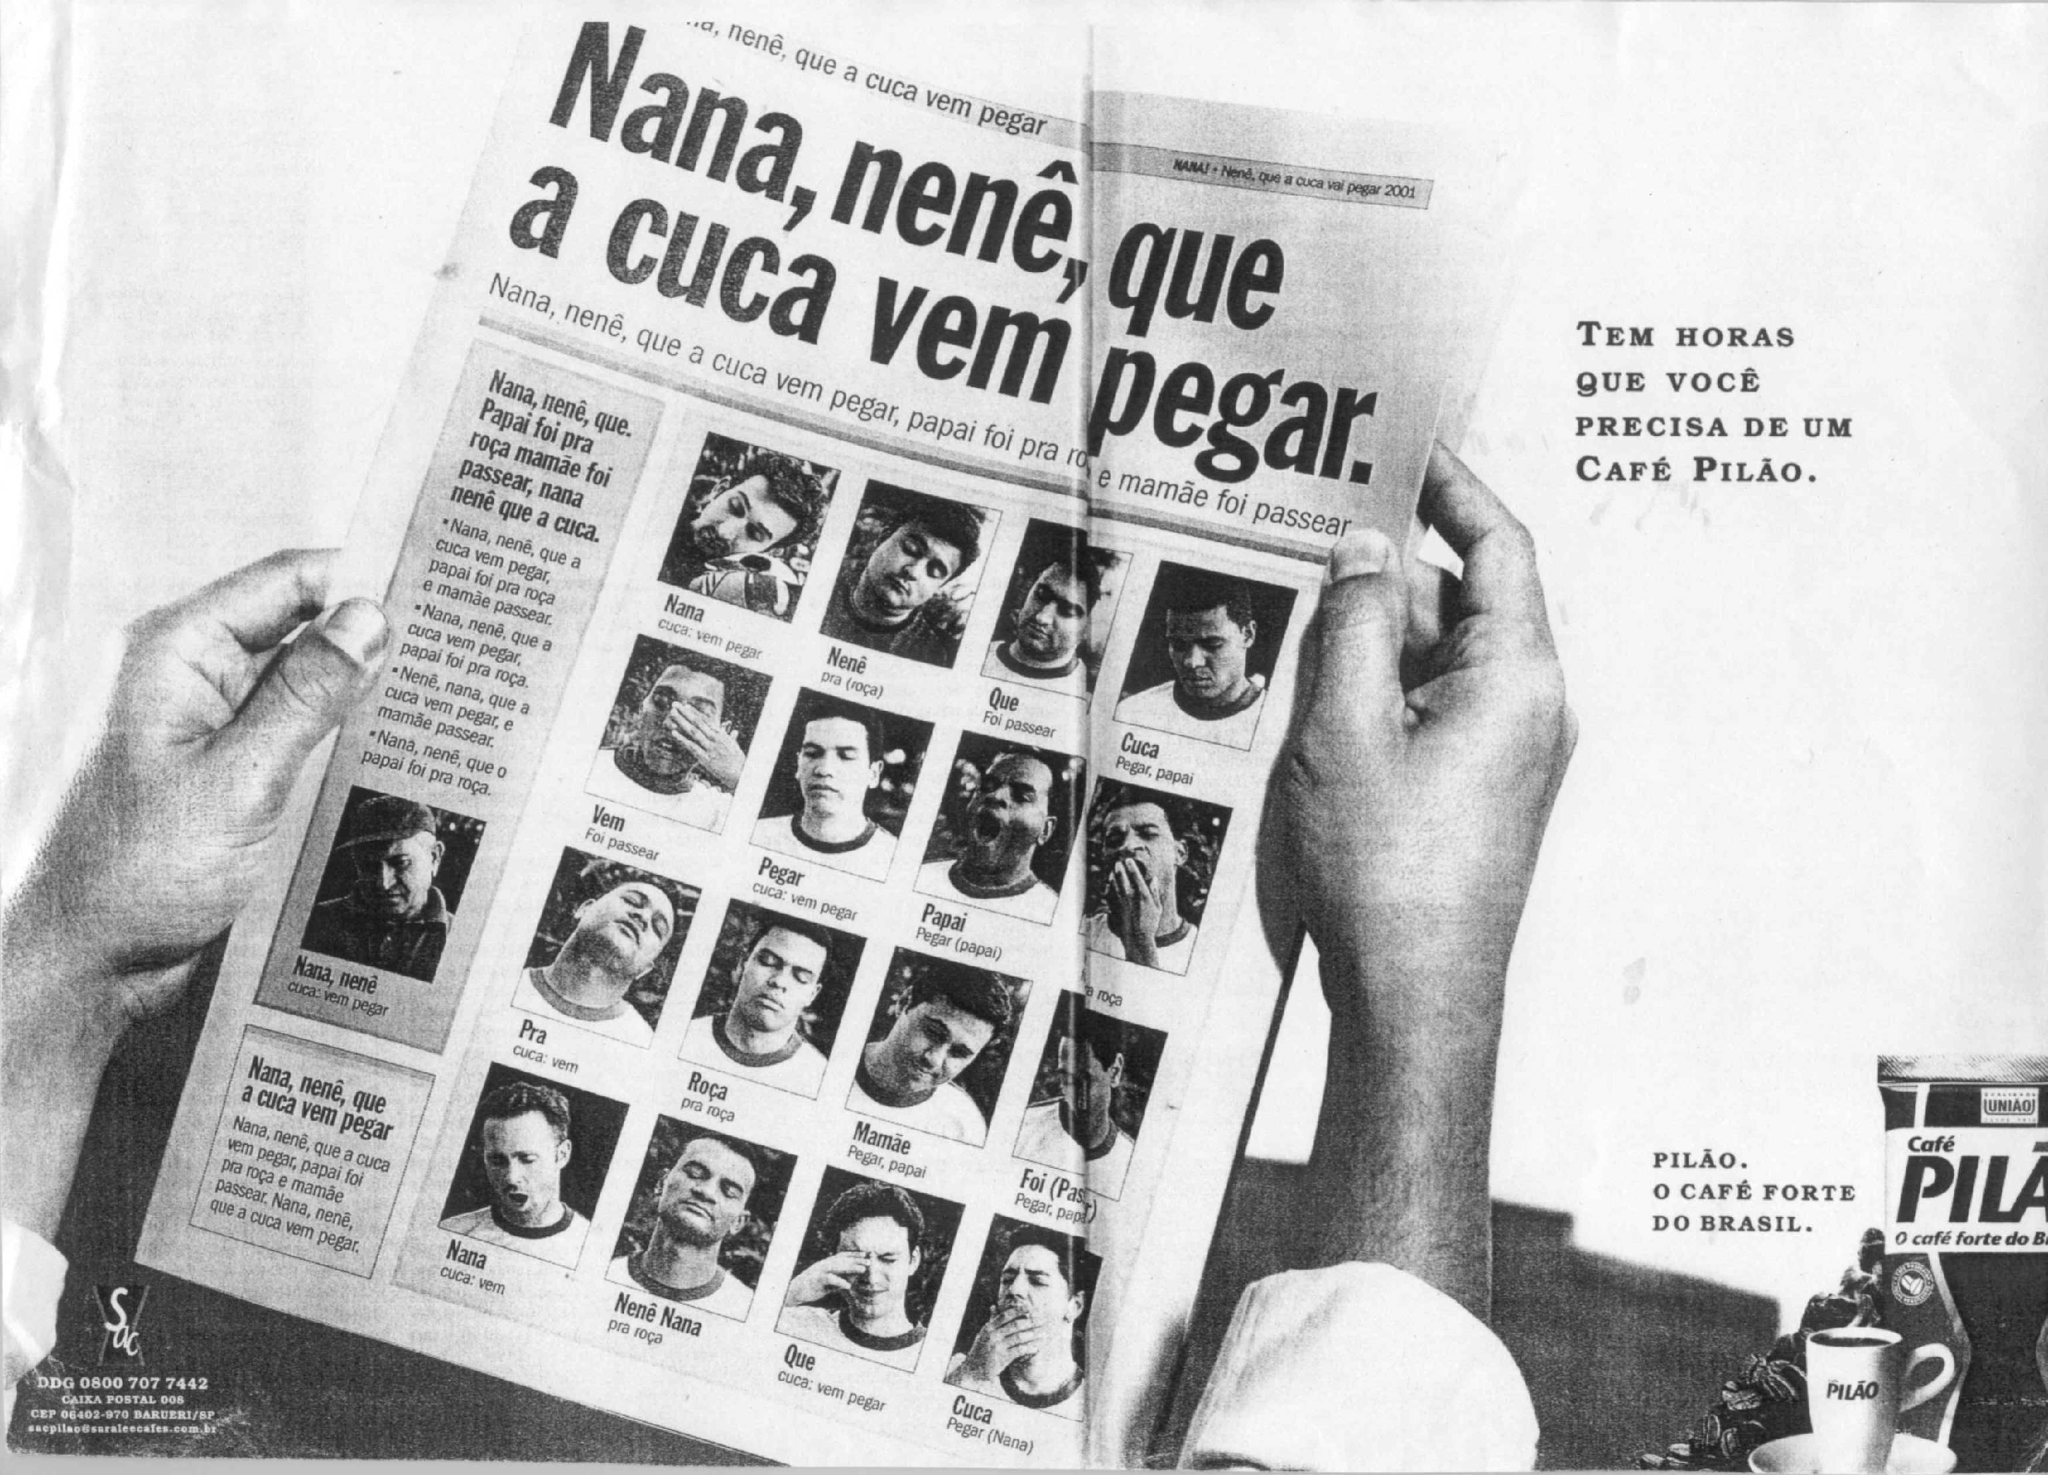

Fonte:: http://art3pop.com/tag/cafe-pilao/

O tema central do texto é:

- a inexistência de bons jornais.
- a falta de boas notícias.
- a convocação da seleção brasileira.
- a qualidade de um produto.

